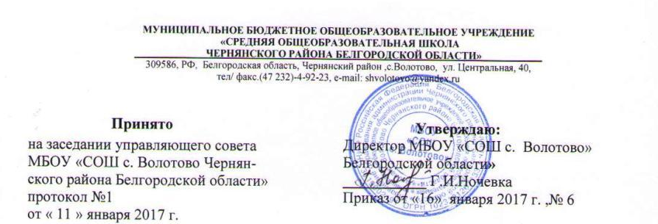

ПОЛОЖЕНИЕ
об оздоровительном лагере с дневным пребыванием

1. Общие положения
1. 1. Настоящее положение разработано в соответствии с Федеральным законом от 29 декабря 2012 года №273 – ФЗ «Об образовании в Российской Федерации» и вступает в силу с момента издания приказа по школе и действует до издания нового соответствующего положения и приказа.
1. 2. Лагерь с дневным пребыванием осуществляет свою деятельность в соответствии с действующим законодательством Российской Федерации, настоящим Положением, Уставом и правилами внутреннего распорядка МБОУ «СОШ с. Волотово»
1. 3. Оздоровительный лагерь с дневным пребыванием детей организуется на базе МБОУ «СОШ с. Волотово» в каникулярное время.
1. 4. Цель работы лагеря:
укрепление здоровья детей;
развитие мотивации личности к познанию и творчеству.
1. 5. Основные задачи лагеря:
содействовать укреплению физического и духовного здоровья через разнообразные активные формы организации досуга;
осуществлять работу по профилактике хронических заболеваний у детей;
содействовать раскрытию потенциала детской общественной организации;
создавать оптимальные условия для развития познавательных интересов и творческих способностей учащихся.

2. Основы деятельности
2.1. Лагерь с дневным пребыванием организует свою деятельность в период осенних, весенних, летних каникул на основании приказа по учреждению.
2.2. Оздоровительно-образовательная деятельность лагеря с дневным пребыванием осуществляется в соответствии с программами, утвержденными директором школы.
2.3. Содержание, формы и методы работы лагеря определяются педагогическим коллективом лагеря, исходя из принципов гуманности и демократизма, единства воспитательной и оздоровительный работы.
2.4. В течение лагерной смены организуются профильные отряды, учитывающие интересы детей и приоритетные направления работы школы.
2.5. В лагере функционирует экологический отряд, деятельность которого организуется с учетом возрастных особенностей и интересов учащихся. Экологический отряд участвует в ремонте и уборке помещений здания школы, в благоустройстве пришкольного участка.
2.6. Питание воспитанников организуется в столовой школы по согласованию с органами санэпиднадзора и управлением образования.
3. Участники образовательно-оздоровительного процесса
3.1. Участниками образовательно-оздоровительного процесса в лагере с дневным пребыванием являются учащиеся школы, будущие первоклассники, педагогические работники.
3.2. Возраст воспитанников лагеря с дневным пребыванием 6,5-16 лет.
3.3. Преимущество при зачислении в лагерь с дневным пребыванием имеют дети-сироты, дети, лишившиеся попечения родителей, дети из многодетных, неполных, малообеспеченных семей, дети-инвалиды, дети с ОВЗ, дети, пострадавшие от Чернобыльской катастрофы, дети работников МБОУ "СОШ с.Волотово".
3.4. Комплектование педагогическими, обслуживающим персоналом осуществляет директор школы совместно с начальником лагеря.
3.5. Медицинское обслуживание осуществляет медицинский работник структурного подразделения МБОУ « СОШ с.Волотово» ДС « Родничок».
4. Управление и руководство лагеря с дневным пребыванием
4. 1. Управление лагерем с дневным пребыванием осуществляет школа.
4. 2. Непосредственное руководство лагерем с дневным пребыванием осуществляет начальник лагеря, назначаемый приказом по школе.
4. 3. Начальник лагеря осуществляет свою деятельность на основе должностной инструкции и в соответствии с планированием.
4. 4. Каждый работник лагеря допускается к работе после прохождения медицинского осмотра с отметкой в санитарной книжке.
4. 5. Лагерь работает в режиме 5-дневной рабочей недели.
5. Права и обязанности учащихся, посещающих летний школьный оздоровительный лагерь с дневным пребыванием
5.1. Учащиеся летнего лагеря имеют право:
на временное прекращение посещения лагеря по болезни;
на свободное участие в запланированных досуговых мероприятиях;
на участие в самоуправлении отряда.
5.2. Учащиеся обязаны:
выполнять требования данного Положения, других локальных актов и документов, регламентирующих деятельность лагеря;
бережно относиться к используемому имуществу;
выполнять законные требования администрации и работников лагеря.
6. Права и ответственность работников школьного оздоровительного лагеря
с дневным пребыванием
6. 1. Начальник лагеря, воспитатели, инструктор по спортивно-оздоровительной работе несут ответственность за жизнь и здоровье детей во время их пребывания в лагере.
6. 2. Педагогические работники, работающие в лагере, и воспитанники должны строго соблюдать дисциплину, режим дня, технику безопасности и правила пожарной безопасности.
6. 3. Начальник лагеря проводит инструктаж по технике безопасности для сотрудников, воспитателей (под личную подпись)– для воспитанников.
6. 4. Начальник лагеря ведет документацию, отвечает за качество и эффективность работы лагеря.
6. 5. Заместитель начальника лагеря(воспитатель) организует воспитательную деятельность, осуществляет связь с культурно-просветительными и спортивными учреждениями.
6. 6. Орган детского самоуправления представляет собой совет командиров отрядов и активистов лагеря, который совместно с воспитателями реализует коллективные, творческие, оздоровительные мероприятия с детьми.
6. 7. Вожатые подбираются из числа 7-10-х классов в помощь воспитателям.
6. 8. Медицинский работник систематически наблюдает за состоянием здоровья детей, осуществляет контроль организации питания детей.
6. 9. Работники лагеря и учащиеся обязаны строго соблюдать дисциплину, выполнять правила внутреннего распорядка, режим дня, план работы. Не допускается уход учащегося с территории лагеря без разрешения воспитателя или начальника лагеря.
6. 10. Организация питания осуществляется на основе примерных норм питания. За качество питания несет ответственность бракеражная комиссия, утвержденная приказом директора по школе на время работы лагеря.
6. 11. Ответственность за перевозку детей всеми видами транспорта возлагается на начальника лагеря.
6. 12. Организация походов и экскурсий производится на основании соответствующих приказов директора школы.
7. Делопроизводство
7.1. Школьный оздоровительный лагерь с дневным пребыванием открывается на основании приказа по школе.
7.2. Зачисление детей в лагерь производится в соответствии с заявлениями родителей или лиц, их заменяющих, медицинских заключений о состоянии здоровья.
7.3. Приказом по школе назначается начальник лагеря, его заместитель, воспитатели, инструктор по спортивно-оздоровительной работе из числа педагогических работников школы.

